**МІНІСТЕРСТВО ОСВІТИ І НАУКИ УКРАЇНИ НАЦІОНАЛЬНОМУ УНІВЕРСИТЕТІ “ЛЬВІВСЬКА ПОЛІТЕХНІКА”**

**Кафедра систем штучного інтелекту**

**Лабораторна робота №2**

з дисципліни

«Дискретна математика»

**Виконав:**

студентка групи КН-114

Кміть Христина

**Викладач:**

Мельникова Н.І.

**Львів – 2019р.**

Тема : **Моделювання основних операцій для числових множин**

Мета роботи: Ознайомитись на практиці із основними поняттями теорії множин, навчитись будувати діаграми Ейлера-Венна операцій над множинами, використовувати закони алгебри множин, освоїти принцип включень-виключень для двох і трьох множин та комп’ютерне подання множин.

**Теоретичні відомості:**

Множина – це сукупність об’єктів, які називають елементами.

Множину, елементами якої є всі підмножини множини А і тільки вони (включно з порожньою множиною та самою множиною А), називають булеаном або множиною-степенем множини А і позначають P(A). Потужністю скінченної множини А називають число її елементів, позначають |А|.

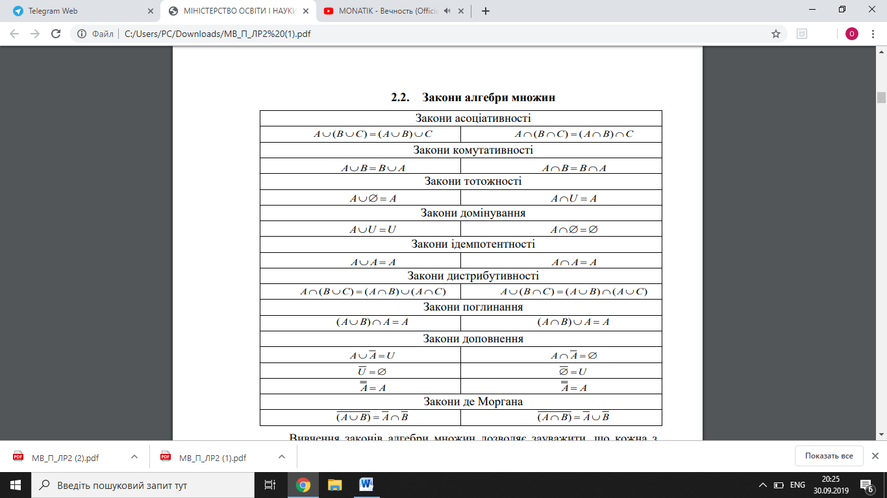

**Завдання варіанту 11 з додатку 1 :**

1. Для даних скінчених множин A = {1,2,3,4,5,6,7}, B={4, 5, 6, 7, 8, 9, 10}, C = {1,3,5,7,9} та універсума U = {1,2,3,4,5,6,7,8,9,10} знайти множину, яку задано за допомогою операцій: а) A∩ (B ∪ C) ; б) B Δ C. Розв’язати, використовуючи комп’ютерне подання множин.

2. На множинах задачі 1 побудувати булеан множини ((⌐С ΔB) ∩A) . Знайти його потужність.

3. Нехай маємо множини: N ‒ множина натуральних чисел, Z ‒ множина цілих чисел, Q ‒ множина раціональних чисел, R ‒ множина дійсних чисел; А, В, С ‒ будь-які множини. Перевірити які твердження є вірними (в останній задачі у випадку невірного твердження достатньо навести контрприклад, якщо твердження вірне ‒ навести доведення):

а) {4, 5}⊂ {{1}, 2, 3, 4, 5}; б) N ∈ R ;

в) Q ∪ N ⊂ N ; г) Q \ Z ⊂ R ;

д) якщо A ⊂ B і B C ⊂ , то A∩C = ∅.

4. Логічним методом довести тотожність: A \ (B ∩C) = (A \ B) ∪ (A \ C).

5. Зобразити на діаграмі Ейлера-Венна множину: ((B ∩C) Δ A) \ C) Δ B))

. 6. Множину зображено на діаграмі. Записати її за допомогою операцій.

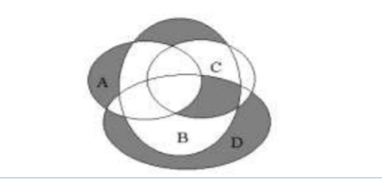

7. Спростити вигляд множини, яка задана за допомогою операцій, застосовуючи закони алгебри множин (у відповідь множини можуть входити не більше одного разу):

(A ∪B) ∩⌐C ∪(⌐ (A ∩B )∩C) ∪(A ∩B ∩C )

. 8. У групі 35 студентів. З них 20 вiдвiдують курси англійської мови, 11 німецької, а 10 студентів не вiдвiдують жодних курсів. Скiльки студентів вiдвiдують лише курси англійської мови?

Розв’язок додатку1 :

1. U={1,2,3,4,5,6,7,8,9,10}

2. А = {1, 2,3,4,5,6,7}

A = {1111111000}

3. B = {4,5,6,7,8,9}

B = {0001111110}

4. C={1,3,5,7,9}

C = {1010101010}

1. A∩ (B ∪C )=(A∩B) ∪ (A∩C)

(B ∪C )={1011111110}

A∩ (B ∪C )={101111111000} = {1,3,4,5,6,7}

б) ⌐BΔ⌐C = {1010000000} = {1,3}

2.( ⌐CΔB)∩A

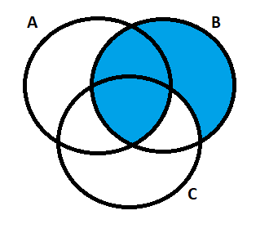

.( ⌐CΔB)∩A= {{$∅\}, \{2\}\}$

3.a){4,5}⊂{{1},2,3,4,5} – твердження є вірним

б)N∈R – твердження є вірним

в)Q∪N⊂N- твердження не є вірним

г)Q\Z⊂R – твердження є вірним

д)якщо A ⊂ B , то A∩C = $∅-твердження є вірним$

4.A \ (B∩C) = ( A\B) ∩( A\C)

$A \overline{\left(BC\right)}$ = A $\left(⌐B ⌐C\right)$-де Моргана

(А $⌐B) (А ⌐С)$- дистрибутивності

(A\B) $\left(A\backslash C\right)$

5.(((B∩C)ΔA)\C)ΔB

1) B∩C

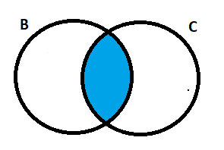

2) .(B∩C)ΔA

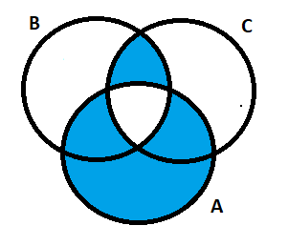

3) ((B∩C)ΔA)\C)

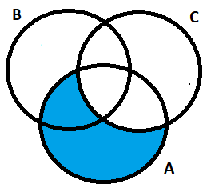

4) .(((B∩C)ΔA)\C)ΔB

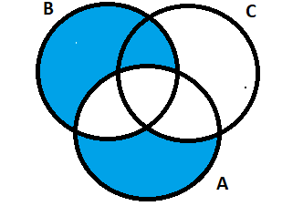

6.(B∩C∩D)\A∩(AΔBΔD)\C

7.(A B) ∩ $⌐$ C ($\overline{A∩B }$ ∩C) (A∩B∩C)=

(A $B) ⌐C \left(⌐A ⌐ B C \right)\left(ABC\right)=$

(A $B) \left(⌐A ⌐B \right)C⌐ C$

A $B⌐A⌐B=U$

8.|U|=35-всього

|A|=20 – англ

|B|=11 –нім

|нічим не займаються

|AB|=25

|A B |= |A| + |B|-|AB|

|AB|=6

20-6=14- тільки англ

Розв’язок додатку 2:

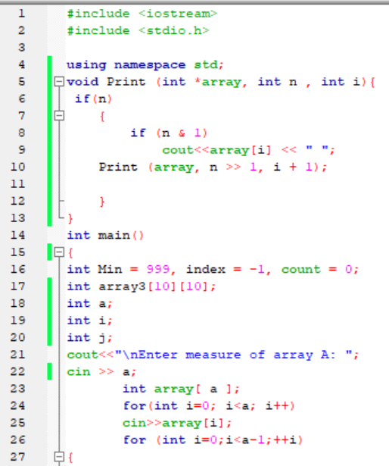

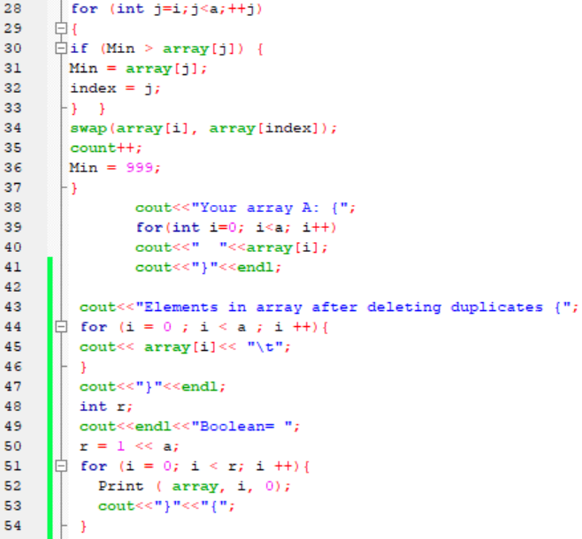 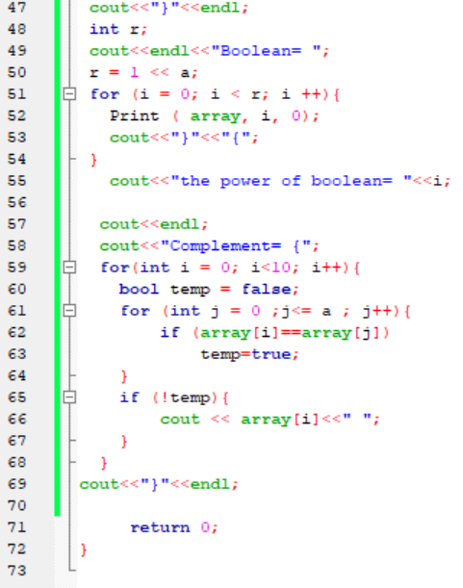

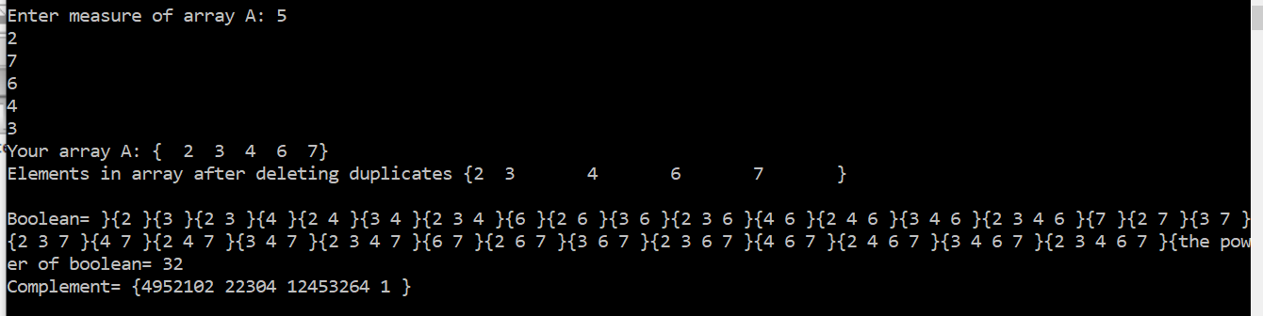

Висновок:

під час цієї лабораторної роботи я ознайомилась на практиці із основними поняттями теорії множин, навчитись будувати діаграми Ейлера-Венна операцій над множинами, використовувати закони алгебри множин, освоїти принцип включень-виключень для двох і трьох множин та комп’ютерне подання множин.